《面向对象系统分析与设计》课程
项目指导书

软件工程系

《面向对象系统分析与设计》项目指导书说明
本项目指导书内容包括本课程的四五级项目，共8个项目，16学时。明细如下：
 | 项目名称 | 项目类型 | 课内学时
1 | 设计原则实践 | 5级项目 | 2
2 | 策略模式应用实践 | 5级项目 | 2
3 | 模板方法模式应用实践 | 5级项目 | 2
4 | 观察者模式应用实践 | 5级项目 | 2
5 | 适配器模式应用实践 | 5级项目 | 2
6 | 工厂方法模式应用实践 | 5级项目 | 2
7 | 优化类设计实践 | 5级项目 | 2
8 | 系统设计实践 | 4级项目 | 2

工厂方法模式应用实践-权限管理系统

（一）基本信息
本项目是课程单元项目（五级项目）。对权限管理系统进行分析，应用装饰者解决该问题。学生可自选项目，应用设计模式进行设计并实现。
1、类型：
□ 综合类 ■ 设计类 □ 创新类 □ 验证类
2、学时安排：
课上2学时。
3、教学目标：
（1）理解工厂方法模式的应用场景、类图；
（2）分析给定问题，运用工厂方法模式来设计类图，并运用Java语言编程实现。

（二）组织形式
课上实施，每名学生单独完成项目的分析、设计与实现。

（三）任务描述
Privilege management
In an OA system, the system is authenticated by comparing the account number and password entered by the user at logining time, the account number is stored in the database, and the user permission level ( stored as integer ) stored in the database too. Different levels of user are created according to different levels of authority and different levels of user have different operating permissions. Now please use factory method pattern to design the permission management module
权限管理 在某OA系统中，系统根据对比用户在登录时输入的账号和密码以及在数据库中存储的账号和密码是否一致来进行身份验证，如果验证通过，则取出存储在数据库中的用户权限等级（以整数形式存储），根据不同的权限等级创建不同等级的用户对象，不同等级的用户对象拥有不同的操作权限。现使用简单工厂模式来设计该权限管理模块.
Your job is to …
- Design the class diagram
- program according to your class diagram
- Test your design with the old price is 100, the new price is 98 and 92.

（四）指导内容
1、相关知识：
（1）工厂方法模式的使用场景
The Factory Method Pattern defines an interface for creating an object, but lets subclasses decide which class to instantiate. Factory Method lets a class defer instantiation to subclasses.
（2）工厂方法模式的通用类图
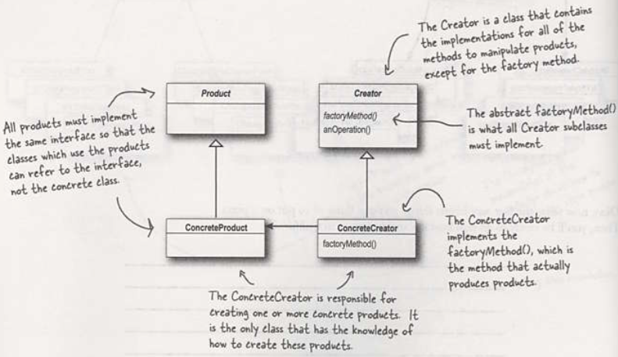
（3）其他知识资源：
2、过程与步骤：
第一步：分析项目需求，识别出业务对象。
第二步：在领会工厂方法定义、通用类图的基础上，结合本项目的业务对象，设计出本项目的类图。
第三步：在Eclipse环境中新建一个Java工程，在类图与代码的映射规则的指引下，使用Java语言编写代码实现类图中的类。
第四步：编写测试驱动类，调试、运行程序。检查显示结果是否正确。

（五）成果提交
（1）完成项目报告并提交；项目报告中需给出项目的对象设计（类图）、项目运行结果截图。
（2）提交该项目实现的代码。将Java工程文件压缩打包，随项目报告一起提交。

（六）考核方式与标准
1、考核方法
（1）评阅项目报告和程序；
（2）课堂抽查部分同学代码、运行结果。
2、考核标准
本项目占形成性考核成绩中的5分。
标准：能在观察者通用类图的基础上，针对本项目的需求，完成类图的设计。根据类图，使用Java语言编写程序。
（1）类图完全正确，通过编译且运行结果正确，给5分；
（2）只给出通用类图或类图有部分错误，代码基本正确，给4分。
（3）只能正确画出部分类、实现部分类，酌情给1-3分。

